Le syndrome médiastinal :

- Opacité homogène à limites externes nettes, limites internes invisibles

- Convexe vers le poumon

- Se raccorde avec le médiastin en pente douce

Il faut toujours demander un téléthorax de profil +++
L’examen de choix TDM +++

Postérieur | Moyen | Antérieur
Tumeurs nerveuses  Kystes méningés (méningocèle) | ADP | Goitre plongeant  Tumeurs de la parathyroïde  Tumeurs thymiques (40 %) | Supérieur
Tumeurs nerveuses  Kystes méningés (méningocèle) | ADP (sarcoïdose +++)  Kyste bronchogénique | Tumeurs thymiques (40 %)  Dysembryome hétéroplastique | Moyen
Tumeurs nerveuses  Kystes méningés (méningocèle) | Kyste gastro-entérogénique | Tumeurs thymiques (20 %)  Kyste pleuro-péricardique  Hernie hiatale  Lipome | Inférieur

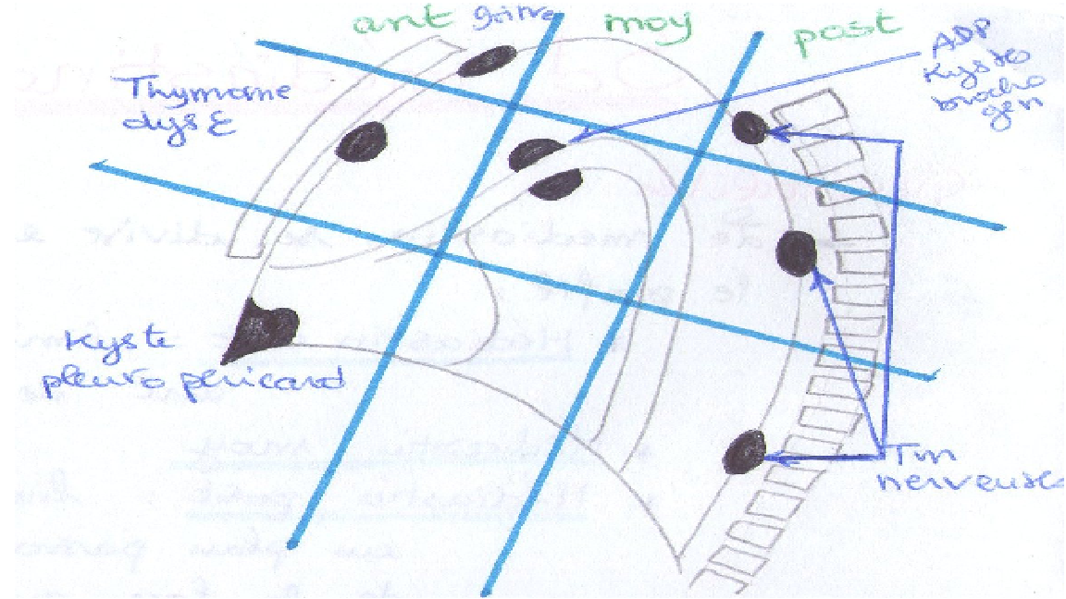

Clinique :
1. Syndrome médiastinal antérieur:
- Douleur rétro-sternale pseudo-angineuse
- Syndrome cave supérieur
2. Syndrome médiastinal moyen:
- Manifestations respiratoires (dyspnée, wheezing, toux sèche irritative)
3. Syndrome médiastinal postérieur :
- Compression médullaire

GOITRE PLONGEANT Souvent bénin
Clinique
Asymptomatiquesouvent +++
Signes de dysthyroïdie :
- Hyperthyroïdie (tachycardie, tremblement, amaigrissement …)
Signes de compression :
- Voies respiratoires : dyspnée inspiratoire progressive – Wheezing – Cornage – Tirage
- Dysphagie
- Nerf récurrent gauche Dysphonie Signe de cancérisation
- Syndrome VCS (rare) : œdème en pèlerine avec comblement des creux sus-claviculaire, cyanose du visage, circulation veineuse thoracique collatérale, turgescence jugulaire bilatérale)

Radio :
Signe cervico-thoracique :
- Les contours de l’opacité en sus-claviculaire : - Flous (signe +) Opacité antérieure
- Silhouettés Opacité postérieure
Trachée rétrécie, déviée
Calcifications
Examens complémentaires :
- TDM Examen de choix
- Scintigraphie
- Ponction écho-guidée
- Hormones thyroïdienne
Traitement :
Toujours chirurgical

THYMOMESouvent bénin, rarement malin
Age moyen :
40 – 50 ans
Clinique
Asymptomatique
Signes de compression
Syndrome paranéoplasique dysimmunitaire :
- Myasthénie (Ac anti-récepteur Ach)
- Autres maladies auto-immunes
Radio :
- Fez turc
- Boule de billard
Examens complémentaires :
- TDM Masse de densité tissulaire encapsulée
- EMG Confirme la myasthénie
- Biopsie : - Scanno-guidée
Confirme le diagnostic ++++
- Thoracotomie
- FNS : pancytopénie
- Hypo gammaglobulinémie
Traitement :
Chirurgical

DYSEMBRYOME HETEROPLASTIQUE
Age moyen :
Grand enfant – Adolescent
2 groupes :
Différenciés (bénins) :
- Kyste dermoïde Contenu liquidien
- Tératome Hétérogène (os, dents, cheveux …)
Indifférenciés (malins) :
- Carcinome embryonnaire
- Choriocarcinome
- Séminome
Clinique :
Symptomatologie pseudo-angineuse
Diagnostic :
α-fœtoproteine – HCG

DYSEMBRYOME HOMOPLASTIQUE
QCM :
Kyste pleuro-péricardique :
- Siège : cul de sac cardio-phrénique
- Ne donne pas un syndrome VCS
Kystes méningés
- Dg : myélographie

- Kyste pleuro-péricardique
Bénins
Contenu liquidien

- Kyste bronchogénique
- Kyste gastro-entérogénique
- Kyste méningé

Age moyen :
Adolescent
Clinique :
Asymptomatique

LES ADENOPATHIES :
Bénignes
- Infections : bactériennes, virales, parasitaires
- Tuberculose
- Sarcoïdose
- Silicose
Malignes
- Cancers
- LMNH et LMH
- Leucoses
- Dysglobulinémies

TUMEURS NERVEUSES :
- Schwanomes
- Neurofibromes
- Neuroblastomes

